DANIELE CHIANTESE
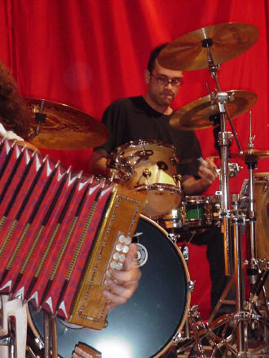
Giovane batterista 21enne dell’area romana ha già al suo attivo una miriade di partecipazioni, collaborazioni e performance. Il suo talento e le sue doti tecniche hanno attirato su di lui l’interesse di importanti didatti dello strumento, come lo stesso Dom Famularo, e di diverse testate giornalistiche specializzate.
- Collaborazioni: Matthew Garrison, Saturnino, William Stravato, Daniele Di Gragorio, Alessandro Parente e Piccola Orchestra La Viola, Pippo Matino, Enea Coppaloni, Gianni Oddi Big Band, Paolo Di Sabatino, Vittorio Pepe, Achille Succi, Roberto Bonati, Mario Mazzenga.
- Duetti: Horacio El Negro Hernandez, Elliot Zighmund.
- Partecipazioni televisive: Rai Sat, Canal Plus, Rai 1, Rai 3, Tg2 (Costume e società), Rai Fiction, Lifegate. Partecipa alla composizione ed incide la colonna sonora della fiction “Cuccioli” su Rai 1, partecipando anche nel ruolo di attore non protagonista.
- Incisioni: Emi, Nuovi Orizzonti (Emi), Moon Records, Fonit Cetra, De Agostini (colonne sonore per alcune collane documentaristiche), Class, etichette indipendenti.
E’ impegnato in Italia e all’estero sia live che in studio nei contesti musicali più disparati, esperienze differenti che confluiscono nelle composizioni del suo gruppo “Octopus”.
Il 2002 lo ha visto impegnato nel suo clinic tour supportato dalla Proel che, oltre al Sound-Expo (Verona) e al Dima Music Show (Rimini), ha toccato alcune delle principali città italiane.
E’ endorser internazionale dei marchi Tamburo, Anatolian, Gibraltar, Toca, Roll, e di www.drumsportal.com, il primo portale italiano per batteristi.



